Réf : SECUALIM CS.2018-532

Luxembourg, le 9 octobre 2018

Communiqué de Presse
Rappel de croquettes au fromage suite à la présence d’un allergène (crustacés)
non mentionné sur l'étiquette

Les autorités de sécurité alimentaire luxembourgeoises viennent d’être informées par les magasins Delhaize et Colruyt d'une présence non-déclarée de l'allergène « crustacés » dans les croquettes au fromage surgelées de la marque « 365 Delhaize » et de la marque « Everyday Colruyt ».

Description des produits :

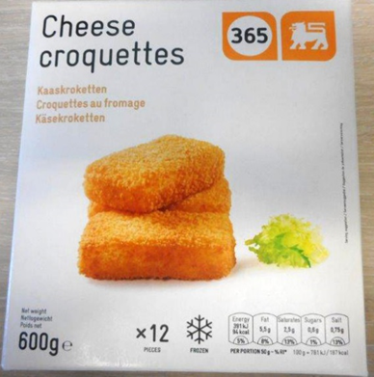
Croquettes au fromage de la marque 365 Delhaize
- Nom du produit: Croquettes au fromage de la marque 365 Delhaize
- Date de Durabilité Minimale (DDM): 04-09-2020
- Numéro de lot : 182487
- Période de vente: à partir du 24/09/2018
- Emballage, poids : boîte de 600 grammes
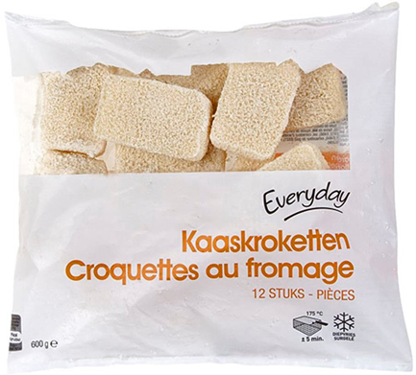
Croquettes au fromage de la marque Everyday Colruyt
- Nom du produit : Everyday croquettes au fromage surgelées 600 g
- Date de Durabilité Minimale (DDM) : 09/08/2020
- Numéro de lot : 182227
- Période de vente : à partir du 26/9/2018
- Poids: 600g

Les produits concernés ont été vendus chez Delhaize et Colruyt au Luxembourg. Ils ont été retirés de la vente mais une partie des stocks a été vendu.

Uniquement les produits avec les numéros de lots indiqués sont concernés.
Les autorités de sécurité alimentaire recommandent aux personnes allergiques aux crustacés de ne pas consommer les produits concernés. Il est possible de ramener les produits en question aux points de vente concernés.
Pour les consommateurs qui ne sont pas allergiques, il n'y a pas de danger. Ils peuvent consommer le produit sans risque.

Pour des renseignements supplémentaires, veuillez contacter :
Division de la sécurité alimentaire Tél : 24775625 ou secualim@ms.etat.lu
Communiqué par le Ministère de la santé

